**10-11 классы.**

**Номинация «Техника и техническое творчество»**

***Отметьте знаком «+» правильный ответ:***

1. При изучении «Технологии» в школе в первую очередь Вы осваиваете:

а. используемые законы физики;

б. проектирование и изготовление изделий;

в. используемые химические явления;

г. используемые биологические процессы.

***Отметьте знаком «+» правильный ответ:***

1. Любая человеческая деятельность включает: а. рекламу изготовленной продукции; б. презентацию изделий; в. использование технологии;

г. приобретение оборудования.

1. Укажите правильный порядок возникновения следующих устройств: а. паровая машина; б. электрический двигатель; в. ЭВМ; г. радио; д. токарный станок.

***Отметьте знаком «+» правильный ответ:***

4. К энергетическим машинам относится:

а. сверлильный станок;

б. токарный станок;

в. автомобиль;

г. генератор.

***Отметьте знаком «+» правильный ответ:***

1. Документ, в котором записан весь процесс обработки изделия с указанием технологических операций и их составных частей, материалов, конструкторской документации и технологической оснастки, называется:

а. маршрутная карта;

б. операционная карта;

в. технологическая карта.

***Отметьте знаком «+» правильный ответ:***

1. Частота вращения двигателя равна 1200 об/мин., диаметр ведущего шкива 40 мм., а ведомого -240 мм. Частота вращения ведомого шкива равна:

а. 600 об/мин.;

б. 200 об/мин.;

в. 300 об/мин.;

г. 400 об/мин.

***Отметьте знаком «+» необходимое количество правильных ответов:***

1. Если размер детали по чертежу равен 53±0,1 , то годными являются детали, имеющие размер:

а. 53,3 ;

б. 53,7 ;

в. 53,05 ;

г. 53,5 ;

д. 52, 9.

***Отметьте знаком «+» правильный ответ:***

1. Толщина детали должна быть равна 83 мм, а заготовка имеет толщину 84 мм. Ее надо обрабатывать одинаково с обеих сторон. Припуск на обработку одной стороны детали равен:

а. 0,25 мм;

б. 2 мм;

в. 1 мм;

г. 3 мм;

д. 0,5 мм.

***Отметьте знаком «+» правильный ответ:***

1. Пусть D – диаметр заготовки, а d – требуемый диаметр детали. Глубину резания t рассчитывают по формуле:

а. t=(D-d)/2

б. t=(D+d)/2

в. t=(D*d)/2

10. Установите соответствие между свойствами металлов и их характеристиками.

|  |  |  |  |
| --- | --- | --- | --- |
| 1 | Пластичность | А | Способность тела сопротивляться деформации и |
|  |  |  | разрушению под действием внешних нагрузок. |
| 2 | Прочность | Б | Способность тела восстанавливать свою форму и |
|  |  |  | размеры после снятия нагрузки, вызвавшей их |
|  |  |  | изменения. |
| 3 | Упругость | В | Способность тела сопротивляться проникновению в |
|  |  |  | него другого, более твердого тела, не получающего |
|  |  |  | остаточной деформации. |
| 4 | Твердость | Г | Способность тела остаточно, не разрушаясь, |
|  |  |  | изменять свою форму и размеры под действием |
|  |  |  | внешних сил. |

___, ___, ___, ___.

***Отметьте знаком «+» правильный ответ:***

11. Из тонколистового металла изготавливают:

а. гвозди;

б. ведра;

в. тиски;

г. гайки.

***Отметьте знаком «+» необходимое количество правильных ответов:***

12. Видом художественной обработки древесины является:

а. строгание;

б. пиление;

в. сверление;

г. резьба;

д. выжигание.

***Отметьте знаком «+» правильный ответ:***

1. Поступательное и вращательное движение режущего инструмента происходит во время работы на:

а. токарном станке;

б. фрезерном станке;

в. строгальном станке;

г. сверлильном станке.

***Отметьте знаком «+» правильный ответ:***

14. Способом обработки металла резанием является:

а. клепка;

б. прокатка;

в. гибка;

г. сверление.

***Отметьте знаком «+» правильный ответ:***

15. Как измениться после замыкания ключа К свечение лампы Л?

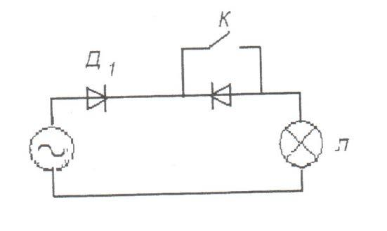

а. появится;

б. уменьшиться;

в. останется без изменений;

г. исчезнет.

***Отметьте знаком «+» правильный ответ:***

16. Как изменятся показания амперметра в электрической цепи, если замкнуть ключ К?

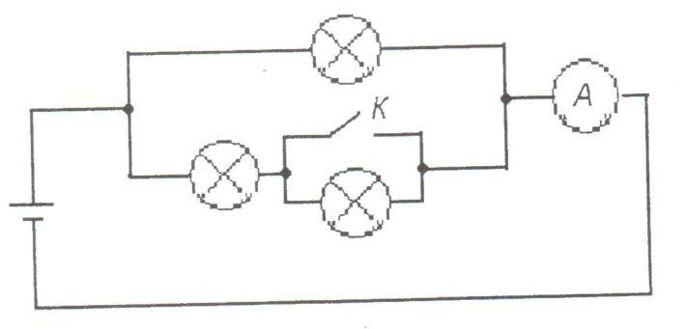

а. уменьшатся;

б. останутся без изменений;

в. увеличатся.

1. Для обеспечения энергией сельского дома был куплен генератор электрической энергии мощностью 5 кВт и напряжением 220 В, работающий от дизельного двигателя. Медный провод какого сечения надо выбрать для передачи всей энергии генератора потребителям, если известно:

|  |  |  |
| --- | --- | --- |
| Поперечное | сечение | Допустимый ток, А |
| провода, мм2 |  |  |
| 1,5 |  | 23 |
| 2 |  | 26 |
| 2,5 |  | 30 |
| 4 |  | 41 |

18. Начертите принципиальную электрическую схему цепи:

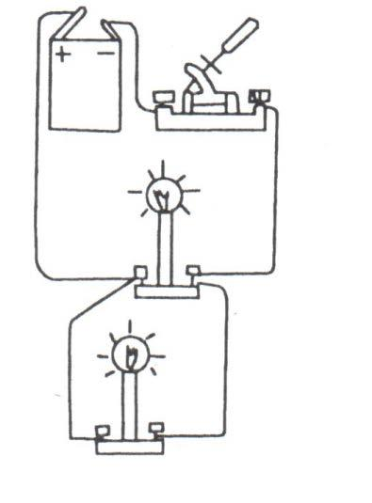

***Отметьте знаком «+» правильный ответ:***

19. Большая дальность действия радиосвязи обеспечивается использованием:

а. акустических волн;

б. воздушных потоков;

в. электромагнитных волн;

г. механических колебаний.

***Отметьте знаком «+» правильный ответ:***

1. В данном регионе стоимость товаров и услуг, необходимых человеку для удовлетворения основных физиологических потребностей, в среднем равна 7000 руб в месяц. Прожиточный минимум проживающей здесь же семьи, состоящей из двух родителей и двух детей, составляет в месяц:

а. 7 000 руб.;

б. 14 000 руб.;

в. 20 000 руб.;

г. 28 000 руб.

***Отметьте знаком «+» правильный ответ:***

21. Основными задачами маркетинга являются:

а. продажа и покупка акций;

б. снижение себестоимости продукции;

в. оснащение производства новым оборудованием;

г. выявление потребностей рынка;

д. реклама выпускаемой продукции.

***Отметьте знаком «+» правильный ответ:***

1. Предпринимателя побуждает производить товары с наименьшими затратами ресурсов:

а. чувство гражданского долга;

б. ограниченность затрат;

в. штраф за расточительное использование ресурсов;

г. стремление получать большую прибыль.

***Отметьте знаком «+» правильный ответ:***

23. Предпринимательская прибыль представляет собой:

а. заработную плату предпринимателя;

б. выручку от продажи товаров за вычетом налогов;

в. разность между выручкой от предпринимательской деятельности и затратами на нее;

г. денежные средства, которые остаются у предпринимателя после завершения предпринимательской деятельности.

1. Определите количество размеров которых не хватает для изготовления детали и укажите их на чертеже:

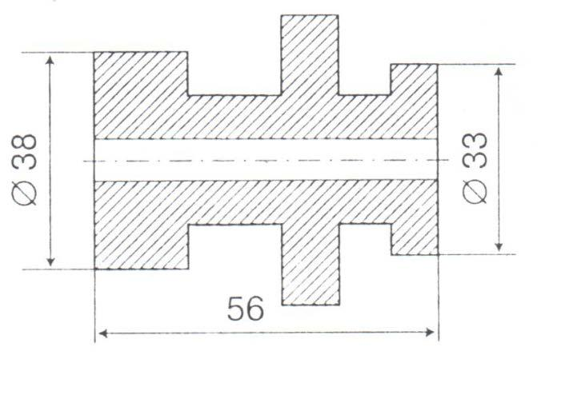

25. **Творческое задание.**

Для изготовления фигуры шахматной ладьи:

а. выберите материал и размеры заготовки; обоснуйте свой выбор;

б. нарисуйте эскиз изделия и проставьте размеры;

в. опишите этапы изготовления изделия и необходимые инструменты на технологической карте;

г. предложите украшение изделия.

**Ответы на тесты**

**номинация «Техника и техническое творчество»**

1. б
2. в
3. д, а, б, г, в
4. г
5. в
6. б
7. в, д
8. д
9. а
10. 1г, 2а, 3б, 4в
11. б
12. г, д
13. г
14. г
15. а
16. в
17. 1, 5 мм 2

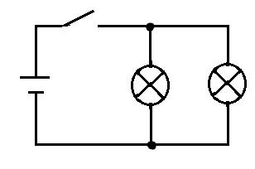

18.

19. в

1. г
2. г, д
3. г
4. в
5. 7 размеров

25. Максимально 10 баллов.